- STM32cubemax使用
1、打开软件 -> -> 点开这里有个地址是存放HAL库数据的
2、打开软件 -> -> 这个是用来 下载库文件的 然后选择板子的型号即可 下载后文件会在1刚才设置的地址里

线下比赛上不了网 所以根据官方给的文件来安装
1、解压这个文件夹 下一步打开 然后打开 将这个压缩包 复制到 步骤一中的地址解压缩即可

使用步骤：
- 在下方点来选择板子型号 在中输入板子型号 然后在右侧下方选择双击（不带TR的）
- 进来第一件事展开然后点击RCC（时钟） 然后在右侧打开外部时钟高速使能如下
然后再点SYS 设置debug为串口
这两步（RCC、SYS）是固定的
- 然后点选项卡配置时钟 输入频率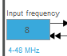将8改成24Mhz（更据产品手册来的 此产品外部晶振就是24Mhz）
PLL这里HSE为外部时钟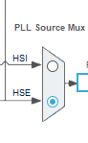 接着这里设为PLLCLK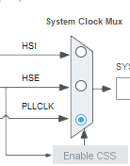 然后将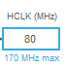改为80Mhz
4、点此选项卡 设置项目名字 然后将这里改为MDK 再点左侧选项卡 勾选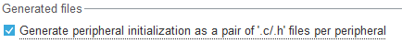生成头文件
再返回左侧project选项卡 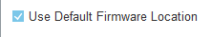这个是默认使用之前的固件库 会检测是不是最新固件库 不是最新会下载最新版资料到之前设置的地址（比赛没网取消掉） 取消后选择下载/安装的板子资料地址 然后生成代码 跳出提示选打开项目
进入项目后：
点魔术棒进行一些基础设置 将debug烧入哪里改为CMSIS-DAP（默认stlink烧录）然后再点settings 然后点将（下载后自动运行）勾选上

在写代码时所有代码必须在begin与end之间写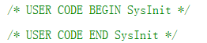 否则再次重新配置cubemax时 写的代码会消失

在写代码时可以新建一个文件夹 将自己写的代码放到文件夹里面 然后右击 再点在Groups哪里新建一个组用来存放自己写的代码 最后将代码的地址导入到项目里面
在新建代码文件时要注意一下可以改一下此代码文件存放位置

借鉴写代码思路 新建一个总的 .h 头文件 将所有要用的头文件包含到这个总的头文件 然后在主函数里面 只调用这一个总的头文件
后面就是正常写代码，和库函数开发差不多

补充：
🎯 蓝桥杯时钟树“无脑”配置四步曲：
- 第一步（选源头）：在最左侧 Input frequency 里填入外部晶振频率 24。
- 第二步（通主路）：在 PLL Source Mux 处，勾选 HSE（告诉单片机用外部进来的 24MHz 时钟）。
- 第三步（走高速）：在 System Clock Mux 处，勾选 PLLCLK（告诉单片机，我要用经过锁相环倍频过的高速时钟）。
- 第四步（定目标）：直接无视中间那一大堆乘法除法框，跑到 HCLK (MHz) 框里，输入你想要的频率（比如 80 或者 170），然后直接敲击键盘的回车键（Enter）！
重点就是最后HCLK (MHz) 框里是我的内部时钟 不能弄错了

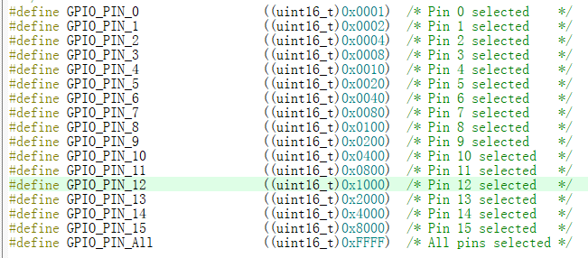
gpio_pin 可以通过 ‘<<’ 来修改位 从而改变地址
这就是为什么 可以左右移 然后控制引脚

当代码写一半后再次用 stm32cubemx 配置io口步骤：
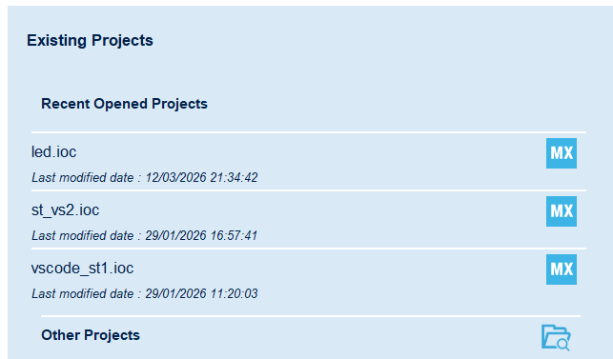
打开cubemx 注意左侧记录 找你最近用过的.ioc文件 打开就可以重新配置 然后直接生成就可以

配置gpio时五个选项的io功能：
1. GPIO output level (初始输出电平)
- 选项：Low (低电平 / 0V) 或 High (高电平 / 3.3V)。
- 用途：设置单片机上电初始化完成瞬间，引脚的默认状态。
- 场景：若 LED 为“低电平点亮”，想开机熄灭则选 High。
2. GPIO mode (输出模式)
- Push Pull (推挽输出)：最常用。引脚能主动输出高/低电平，驱动能力强，适用于点灯、驱动蜂鸣器等。
- Open Drain (开漏输出)：引脚只能主动拉低，输出高电平时需外部上拉电阻。常用于 I2C 总线或电平转换。
3. GPIO Pull-up/Pull-down (上下拉电阻)
- No pull (无上下拉)：引脚状态完全由外部电路决定。
- Pull-up (上拉)：通过内部电阻接入 3.3V，防止引脚悬空（浮空）受干扰。
- Pull-down (下拉)：通过内部电阻接入 GND。
- 场景：输出模式通常选 No pull；输入接按键通常选 Pull-up。
4. Maximum output speed (最高输出速度)
- 选项：Low / Medium / High / Very High。
- 作用：控制电平翻转的斜率（信号陡峭程度）。
- 原则：够用即可。速度越高，电磁干扰 (EMI) 和功耗越大。
  - Low：控制 LED、开关信号。
  - Medium/High：SPI、I2C 通信。
  - Very High：高速屏幕、外部存储器。
5. User Label (用户标签)
- 作用：给引脚起“绰号”（别名）。
- 好处：填写 LED1 后，CubeMX 会在 main.h 生成宏定义： #define LED1_Pin GPIO_PIN_8 代码中直接使用 LED1_Pin，提高可读性且方便后续更换引脚。

读取引脚状态 有两种：
1、 这个读出来就是reset/set
2、 这样都就判断0/1

定时器中断：
打开cubemx 要用的项目 打开 用通用定时器 tim2；然后时钟源使用内部时钟 ；
然后修改下方参数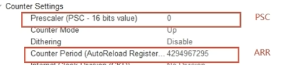 PSC是预分频器 ARR是自动重装值，CNT为计数器；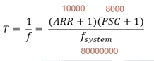 按照这个公式来 但上面的数字 只是对应80mhz的芯片
且需注意 这个算出来的T是秒！！！
1Mhz=1000Khz 1Khz=1000hz
还有要注意的： 在配置PSC的时候 这个数要注意 不可以大于2¹⁶-1=65535
配完之后点选项卡将 中断使能打开（不想要跳中断就不要打开最后一步）

然后找定时中断的回调函数: 【HAL_TIM_Base_Start_IT（&htim）；要放到出循环哪里初始化 开启中断 stop是关闭】
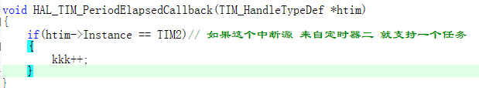
这个函数就是中断函数（相当于51里的interrupt那部分）

总结一下：
定时器都一样 cubemx帮我们跳过了 HAL_TIM_Base_Init（也就是初始化） 然后三用法
1、轮询即干等就是只计数不跳中断
2、interrput模式 就是用HAL_TIM_Base_Start_IT(&htim2)开启定时器启动中断 //这里是htim2是因为用的TIM
3、DMA模式 //要是TIM3 就是htim3 这是cubemx生成的
记住中段函数不要调用函数 调用标志位即可 （一个函数在主函数用就不可以在中断用）

关于CNT ARR PSC:
首先晶振80Mhz 就是每秒80Mhz次；然后PSC，如PSC=8000 在这后每秒只有10000次；而ARR就是设置一个一个值当CNT达到多少 它自动置0； 所以当频率为80mhz PSC为8000-1 时CNT计到10000就是1s , ARR用来重置的
在手搓中断算的时候 要记住 ( PSC*ARR )/ F_{sys} 算出来后PSC与ARR都要减一即可

LCD高亮显示：
就是在你要显示 高亮的行 替换背景色 和文字颜色
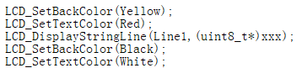
就如左边的图 先把背景颜色替换 加入想要的行 事后再换回原来的 背景色

官方给的LCD里面 只有六个函数最重要：
void LCD_Init(void); //初始化
void LCD_SetTextColor(vu16 Color);//文字颜色
void LCD_SetBackColor(vu16 Color);//背景颜色
void LCD_ClearLine(u8 Line);//清除指定行
void LCD_Clear(u16 Color);//清屏
void LCD_DisplayStringLine(u8 Line, u8 *ptr);//显示字符串
然后为了避免 LCD与LED相互干扰 在函数中开始前加上 uint16_t temp=GPIOC->ODR; 结束了将 GPIOC->ODR=TEMP加上

然后GPIO 几个重要函数：
HAL_GPIO_WritePin();//设置io口输出状态
HAL_GPIO_TogglePin(GPIOC, GPIO_PIN_8);//反转io口电平
状态变量 = HAL_GPIO_ReadPin(GPIOB, GPIO_PIN_0);//读取io口状态

Key按键长短按单击 实例：uint8_t k1_state; uint8_t k1_last_state=1; 函数外加全局变量
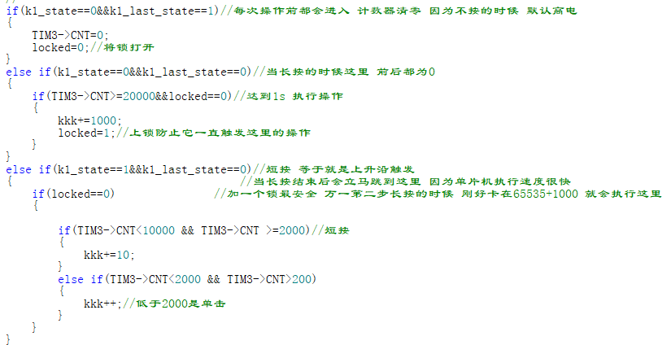

PWM
打开STM32CubeMX 然后找到要配置 PWM的io口 这里把PA1调为PWM通道2
然后打开TIM2进行配置 不要配置内部时钟资源 打开channel 2 配置为 即可
最后配置需要的频率 公式如下图：（1000hz）
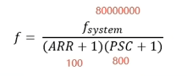
ARR是重装值 所以当频率变动时 最好修改PSC不动ARR方便调占空比

HAL库PWM用的两个函数
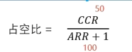
HAL_TIM_PWM_Start(&htim2,TIM_CHANNEL_2); //定时器2 通道2
TIM1->CCR2 = 50; //因为ARR为100 占空比1/2的话 CCR就要为50

CCR 为输出比较寄存器

TIM1->PSC=x; 这个可以修改psc但会等定时器溢出才会变 最好的操作如下：
HAL_TIM_PWM_Stop(&htim3, TIM_CHANNEL_2); // 停止输出 修改完再启动，避免毛刺
TIM3->PSC = new_psc;
TIM3->EGR |= TIM_EGR_UG; // 如果不停止PWM 也可以用 EGR 强制立刻更新，但波形可能有一个周期异常
HAL_TIM_PWM_Start(&htim3, TIM_CHANNEL_2); // 重新启动

输入捕获测量引脚PWM频率：
输入捕获 就是在PWM波在产生上升沿或者下降沿的时候可以去产生一个中断（根据自己的设置来）
想要获取PWM的一个周期T 可以读CNT 在PWM产生上升沿的时候 将CNT清零 然后再读取
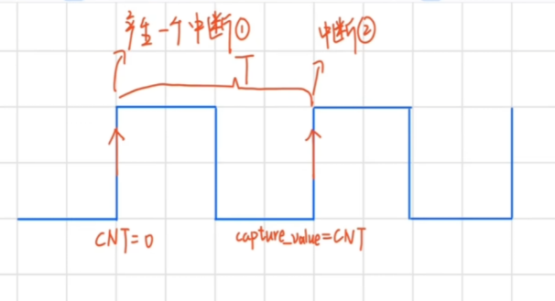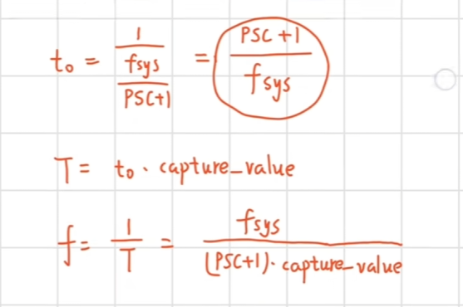
输入捕获：
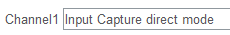找到一个定时器 配置他的通道模式 然后改一下PSC 【通常除以PSC后为 抓取信号的1000倍 蓝桥杯通常用80-1】其中还要打开NVIC 中断使能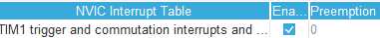
再生成代码 进入后要用的两个函数：【注意被采取的PWM一定要设置过占空比不然测不出来】
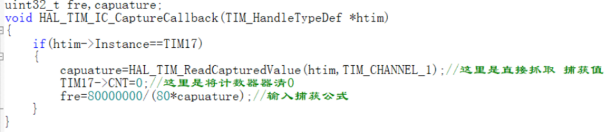 输入捕获中断使能
1、注意回调函数的函数名； 2、还有用Instance区分中断来自那个定时器；
3、以及HAL_ReadCaptureValue（）；读取捕获值 也可以替换为 capture=TIM->CCR1;因为CNT产生捕获中断时会将CNT值传入CCR
4、然后清空CNT计数器； 5、然后就是计算公式；
定时器、PWM频率、以及输入捕获公式理解：
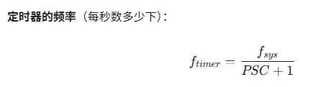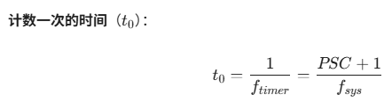
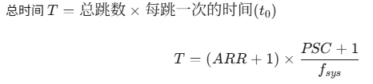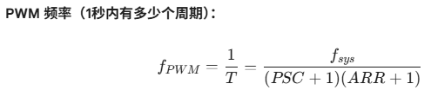
输入捕获的目的 是在一个PWM周期T内 有多少个t0：所以只要会调PWM 然后再通过上升沿抓取一个周期的Cnt数值即可
输入捕获的目的是测量外部信号的时序（如周期、脉宽）。通过配置定时器捕获上升/下降沿，硬件会自动锁存当前的CNT值。通过比较两次捕获的CNT差值（并考虑定时器溢出次数），再乘以定时器的时钟周期，即可算出PWM的周期T或高电平时间。

ADC采集：
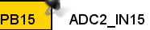将端口设置为 ADC输入采集模式
然后再将对应的ADC以及通道 设置为单通道模式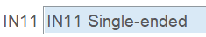
ADC采集要用的函数：【HAL_ADC_Init(&hadc1);这个不用写 已经配置过了】
HAL_ADC_Start( );
HAL_ADC_GetValue( ); //值除以4096 是因为adc寄存器是12bit的
if (HAL_ADC_PollForConversion(&hadc1, 50) == HAL_OK) 这个是等待转换的 最好加

IIC参考下面四张图就可以了（at24c02与at24c256只有片内地址不一样 256片内地址为16位）
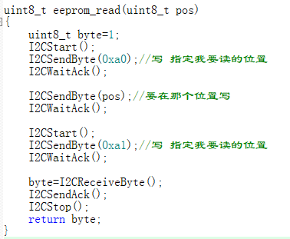
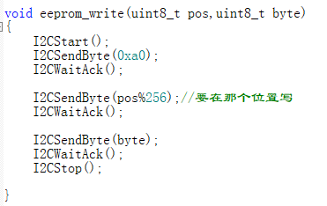

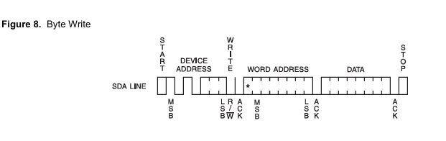
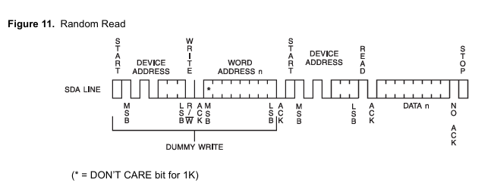

串口（UART）是一种异步串行通信，两根线：char* 用来处理“文本”，uint8_t* 用来处理“字节数组”
- TX：发送数据线
- RX：接收数据线
通信双方约定好波特率（每秒传输多少位），然后一个字节一个字节地发送
数据帧格式：起始位 + 8位数据 + 可选校验位 + 停止位
核心思想：CPU 通过寄存器把要发送的字节交给串口硬件，硬件自动逐位发送；收到数据时，硬件把字节存到寄存器，触发中断或等待CPU来读

配置流程：
1、打开cubemx  2、选项卡 模式选择 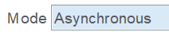
3、异步通信 然后波特率就选 4、然后查看GPIO口 
5、然后根据板子来设置usart TX与RX引脚 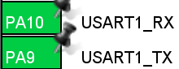 6、最后在NVIC打开中断使能
然后串口通信函数：
HAL_UART_Transmit(&huart1,(uint8_t *)txt,sizeof(txt),50);
第一个参数 是选哪一个串口寄存器 第二个 要发送的数据 第三个 要多大内存 第四个是发送此文本最长时间

中断发送就是：
- 把要发送的一整串数据拆成一个个字节（或指定数据单元）。
- 先发送第一个字节，硬件发送完成后触发中断；在中断里取出下一个字节继续发送，如此反复，直到全部发完
- 由于 CPU 只在每次中断的瞬间（微秒级）执行“塞下一个字节”的操作，其余时间都正常执行主循环，所以从整体上看，系统边发送边干别的事，实现了非阻塞通信

串口接收：
串口接收必须要用中断 不用中断的话 单片机会卡程序一直扫描等待接收
而发送数据 可以不用中断因为 发送是主动的 只会在发送数据时耽搁一点时间

- 主循环调用一次 HAL_UART_Receive_IT → 开启接收中断，等待第一个字节
- 收到数据后，自动触发 HAL_UART_RxCpltCallback 回调
- 回调函数中再次调用 HAL_UART_Receive_IT → 重新开启中断，等待下一个字节
这样形成 “接收→回调→再接收”的循环，实现连续中断接收

setvbuf 为C 标准库（<stdio.h>）中的一个系统级函数，专门用来配置或改变一个 I/O 数据流（如 stdout）的“缓冲模式”与“缓冲区大小”
【核心语句】：彻底关闭 stdout 的缓冲机制（_IONBF = No Buffer 无缓冲）
setvbuf(stdout, NULL, _IONBF, 0); //控制流缓冲区的函数 setvbuf
底层原理：_IONBF 告诉 C 运行库“禁止暂存”，printf 每格式化好字符，就会立刻穿透调用底层的 _write 推进串口发送，从根源上消除了行缓冲机制 【 _IONBF (No Buffering, 无缓冲) — _IOLBF (Line Buffering, 行缓冲) — _IOFBF (Full Buffering, 全缓冲) 】
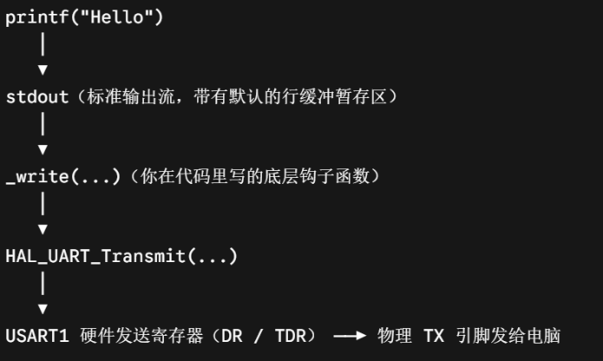
stdout 是 Standard Output — 标准输出流

stdout 默认带着一个“行缓冲区”，没见到 /n 就先把数据扣在管道里

printf 负责“内存拼字”，底层钩子负责“硬件发车”：
重定向的本质就是用自定义的底层出口函数（GCC _write / Keil fputc）截获格式化后的字符流，直接填入串口发送寄存器
printf 重定向 — 不同编译器接口不一样：
- GCC 工具链（VS Code / CLion / Linux）：这个底层钩子函数固定叫 _write；
- Keil MDK（ARM Compiler）：这个底层钩子函数固定叫 fputc；
- IAR 编译器：这个底层钩子函数固定叫 __write。
名字略有不同，但功能一模一样：接管 printf 拼好的字符串，通过串口发出去
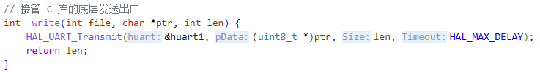
示例：定向后直接用printf即可
重定向只需要 写在任何一个参与编译的 .c 文件里，GCC 链接器在打包程序时就会自动将 printf 的底层接口与这个 _write 关联起来 不是必须放在 main.c 中

不定长接收三种方法:
1、定时器超时判定：【根据预设波特率计算出字符静默阈值（如 3.5 个字符时间），通过定时器监测 RX 总线的连续空闲时长；每收到一字节即清零重置定时器，若定时器超时溢出，则判定整包数据接收完毕并完成断句】
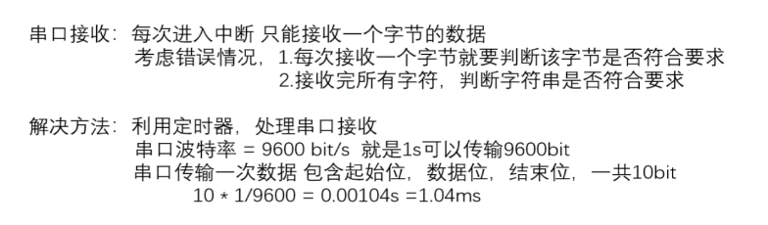
适用所有MCU的经典办法
2、串口硬件空闲中断 (IDLE)：USART 硬件内部自带超时检测，检测到总线空闲 1 字节时间自动报 IDLE 中断
【常用于不支持DMA的32位MCU — 只有32位MUC才有硬件空闲 — 硬件中断都会跳进同一个函数 USART1_IRQHandler】
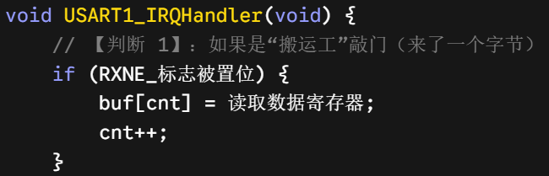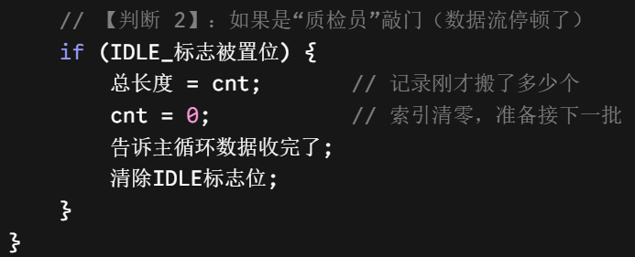
3、DMA + 空闲中断 (IDLE)： DMA 负责搬运数据，USART 硬件负责断句，整包到齐后进 1 次中断唤醒 CPU
【CPU负担很低，串口每收到 1 个字节，不再给 CPU 发中断，而是直接给 DMA 控制器发一个硬件触发信号，通过DMA将数据搬运到目标地址】
UART 接收架构演进核心笔记
1、 摒弃轮询（解决阻塞） 串口数据到达时间不可预知。while 轮询死等会卡死按键、屏幕等主循环任务，必须通过中断或 DMA 机制实现“硬件后台监听，CPU 被动响应”
2、 单字节中断 (RXNE) 的算力瓶颈 硬件每次只能提取 1 字节。115200 波特率下，每秒将打断 CPU 超万次，高频上下文切换极易切碎算力，导致数据覆盖或硬件锁死（ORE 错误）
3、 引入空闲中断 (IDLE)（解决断句） 串口是连续字节流，天生无包边界。IDLE 机制通过检测总线停顿（RX 线维持 1 字节时长的高电平），由硬件自动判定“不定长数据包发送结束”
4、 工业级终极架构：DMA + IDLE核心澄清：IDLE仅是“断句”，绝对没有搬运功能；若不开 DMA，仍需靠RXNE频繁打断CPU单字节搬运数据
  - DMA（静默搬运工）：数据流到来时，全自动将字节顺次写进 SRAM，传输期间 0 次打扰 CPU
  - IDLE（帧尾触发器）：单包发送结束、总线停顿时，触发唯一 1 次中断唤醒 CPU，通过计算 DMA 剩余计数值（NDTR）算出接收总长度
空闲中断：仅在“接收数据后总线发生停顿”的瞬间置位才会将标志位置1，同时触发空闲中断；但标志位置位后会硬件锁存，必须手动清零，否则会无限循环重进中断导致死机
由于 HAL 库的 HAL_UART_IRQHandler 内部未提供独立的空闲中断业务回调机制，通常有两种实现方案：
- 前置拦截：在 stm32f4xx_it.c 的 USART1_IRQHandler(void) 沙盒区中直接调用自定义处理函数；
- 独立接管：在 CubeMX 中关闭中断生成，并在自定义驱动文件（如 bsp_usart.c）中完全重写 USART1_IRQHandler(void) 实现业务闭环
__HAL_UART_ENABLE_IT( ); //hal库中断使能 【其中UART_IT_IDLE 只管RX的空闲】
__HAL_UART_GET_FLAG(&huart1, UART_FLAG_RXNE) //获取uart标志位状态 但注意只有空闲状态需要手动清0
__HAL_UART_CLEAR_IDLEFLAG(&huart1); //空闲标志清除
__HAL_DMA_GET_COUNTER(huart->hdmarx); //获取当前NTDR还有多少数据未搬运 DMA启动时数据宽度就写入了NTDR
hdmarx 本质上就是一根软件连线（内存指针），把串口和负责帮它搬运数据的那个 DMA 绑定在一起
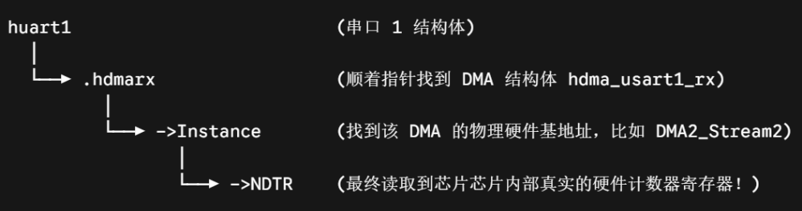
RTC时钟：
1、打开TIMERS的选项卡 2、勾选 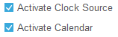 3、打开
后再打开中断 4、这个是计数法的选择
5、 这个模式是将二进制数据自动改为10进制数据
6、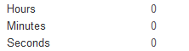 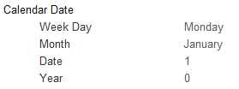这些是初始时间设定
7、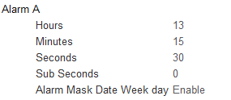“Alarm Mask Date Week day 变成 Enable” 就等于告诉闹钟：“我不在乎今天是几号、周几，只要时间是13:15:30就提醒我。 下面的以此类推

可以通过RTC初始化那个函数去看他怎么给变量赋值改时间的

获取时间就如下：
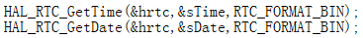RTC配置好后就可以通过这两个函数
给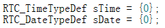这两个结构体赋值 但是这两个结构体要在需要用的重新定义一下
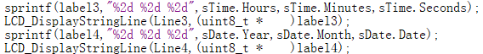
还有即使不获取日期 也要将获取日期函数添上 不然时间不会流动
还有年份只可以设置后两位与DS1302一样

然后闹钟中断：
先找中断函数
里面写要执行的操作即可

